Инструкция по правилам безопасного поведения воспитанников ДОУ на льду

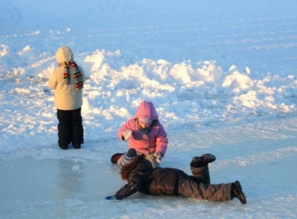

Настоящая инструкция по правилам безопасного поведения (безопасности) воспитанников ДОУ (детского сада) на льду разработана с целью предупреждения несчастных случаев с детьми при нахождении на водоемах в зимнее время.
С данной инструкцией по правилам безопасного поведения (безопасности) на льду детей ДОУ (детского сада) воспитанников знакомит воспитатель группы детского сада в форме беседы и с использованием наглядности.
1. Лед зеленоватого оттенка, толщиной 7 см — безопасный, он выдерживает одного человека.
2. Непрочный лед — около стока вод (с фабрик, заводов).
3. Тонкий или рыхлый лед — вблизи камыша, кустов, под сугробами.
4. Площадки под снегом следует обойти.
5. Ненадежный тонкий лед — в местах, где бьют ключи, быстрое течение или там, где впадают в реку ручьи.
6. В осенне-зимний и весенний период детям запрещено выходить на тонкий и опасный лед водоемов.
7. Нельзя проверять прочность льда ударом ноги.
8. Запрещено становиться на льдины и пытаться кататься на них в любых водоемах (ямах, канавах, оврагах, озерах, реках и др.).
9. При вынужденном переходе водоема безопаснее всего придерживаться проторенных троп или идти по уже проложенной лыжне. Но если их нет, надо перед тем, как спуститься на лед, очень внимательно осмотреться и наметить предстоящий маршрут.
10. При переходе водоема группой необходимо соблюдать расстояние друг от друга (5-6 м).
11. Замерзшую реку (озеро) лучше перейти на лыжах, при этом:
- крепления лыж расстегните, чтобы при необходимости быстро их сбросить;
- лыжные палки держите в руках, не накидывая петли на кисти рук, чтобы в случае опасности сразу их отбросить.
12. Если есть рюкзак, повесьте его на одно плечо.
13. Если вы провалились, необходимо широко раскинуть руки по кромкам льда, удерживаться от погружения с головой.
14. Не паникуйте, старайтесь без резких движений выбираться на лед, наползая грудью и поочередно вытаскивая на поверхность ноги.
15. Выбравшись из пролома, нужно откатиться и ползти в сторону, обратную направлению движения.
16. Добравшись до берега, идите быстро домой, переодевайтесь в сухую одежду, выпейте горячий чай.

